МІНІСТЕРСТВО ОСВІТИ І НАУКИ УКРАЇНИ

НАЦІОНАЛЬНИЙ УНІВЕРСИТЕТ

«ЛЬВІВСЬКА ПОЛІТЕХНІКА»

Кафедра

«Системи автоматизованого проектування»

Звіт

До лабораторної роботи №11

З курсу: «Комп’ютерна лінгвістика»

На тему: «Вивчення бібліотеки прикладних програм NLTK для опрацювання текстів природною мовою. Автоматичний синтаксичний аналіз (частина2)»

Виконала:

ст. гр. ПРЛм-11

Зварич О.І.

Перевірив:

викладач

Дупак Б.П.

Львів-2015

Варіант 4

2. В класі Tree реалізовано різноманітні корисні методи. Переглянути файл допомоги  Tree з документації та описати основні з цих методів (import Tree,  help(Tree).

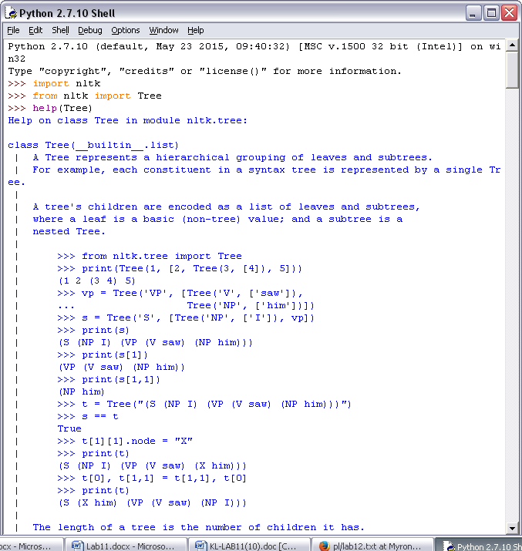

4. Перетворити всі дерева , які зустрічаються в методичних вказівка і зображені за допомогою дужок використовуючи  nltk.Tree() . Використовувати draw() для побудови графічного зображення дерева.

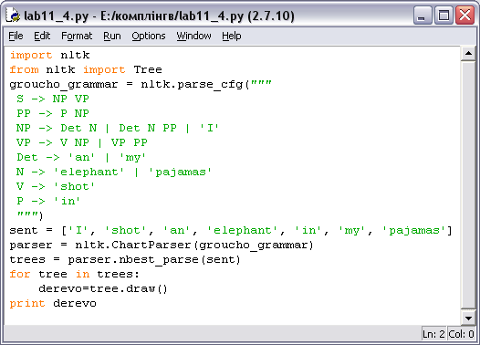

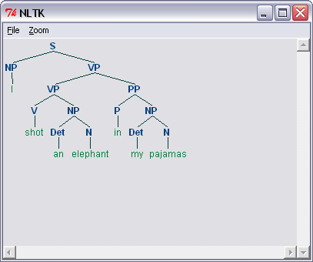

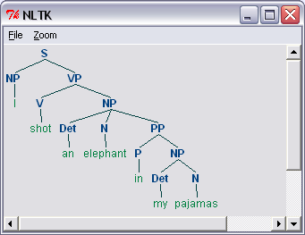

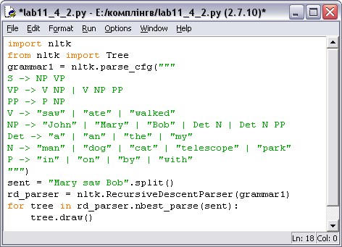

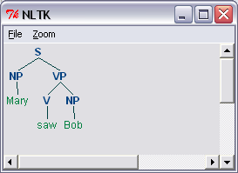

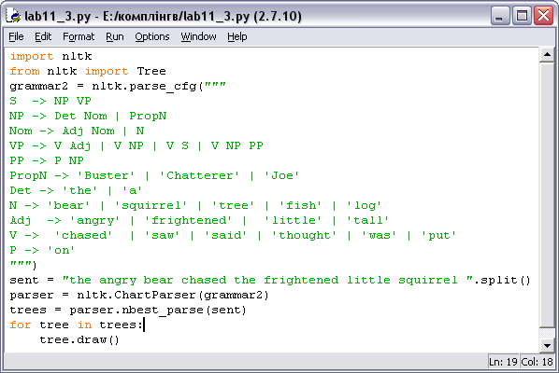

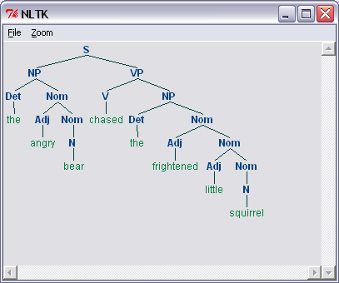

1. Написати програму побудови дерев для речення  The woman saw a man last Thursday.

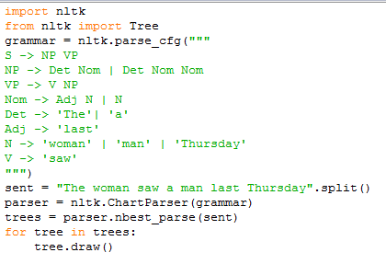

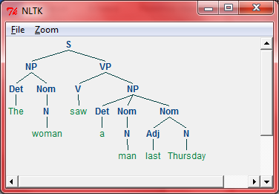

1. Здійснити аналіз речення з твору A.A. Milne , замінюючи всі прості речення символом S. Намалювати дерево. Яке відповідає цій структурі. Які основні синтаксичні конструкції було використано для побудови такого довгого речення?

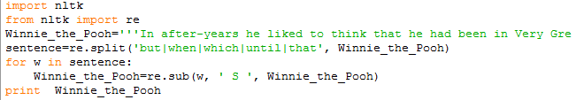



8. Написати програму для пошуку відповіді на питання. Чи може grammar1 граматика використовуватися для опису речення довжиною більше ніж 20 слів?

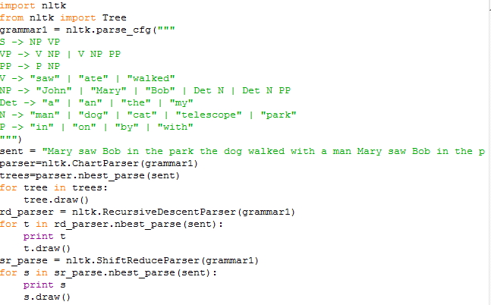



10 Здійснити аналіз послідовності слів: Buffalo buffalo Buffalo buffalo buffalo buffalo Buffalo buffalo. Оскільки, згідно з http://en.wikipedia.org/wiki/Buffalo_buffalo_Buffalo_buffalo_buffalo_buffalo_Buffalo_buffalo це граматично правильне речення, напишіть контексно-вільну граматику на основі дерева наведеного на цій сторінці з Інтернету. Здійсніть нормалізацію слів (lowercase), для моделювання ситуації коли слухач сприймає це речення на слух. Скільки дерев розбору може мати це дерево в такому випадку?

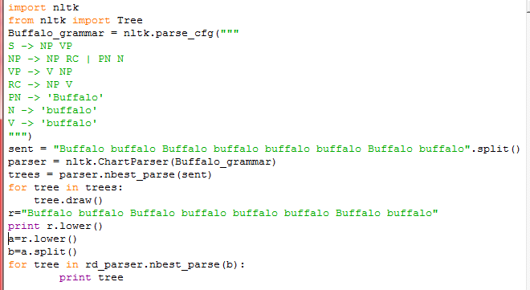

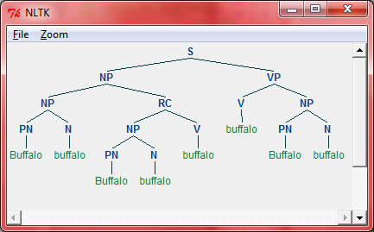

12 Написати програму порівняння швидкодії всіх аналізаторів, які згадувалися в методичних. Використовувати timeit функцію для визначення часу синтаксичного аналізу одного і того самого речення різними аналізаторами.

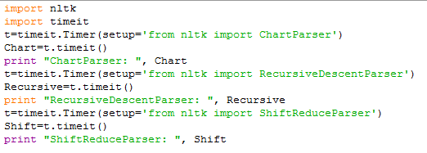

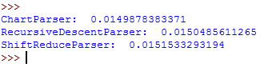

13 Прочитати про "garden path" речення http://en.wikipedia.org/wiki/Garden_path_sentence. Оцінити обчислювальну складність аналізу таких речень в порівнянні з труднощами аналізу таких речень людиною?

A garden path sentence is a grammatically correct sentence that starts in such a way that a reader's most likely interpretation will be incorrect; they are lured into an improper parse that turns out to be a dead end.

Garden path sentences mostly appear in analytic languages, where word order is heavily relied upon to establish the grammatical case and function in a sentence.

Garden path sentences are less common in spoken communication because the prosodic qualities of speech (such as the stress and the tone of voice) often serve to resolve ambiguities in the written text.

Висновок: на цій лабораторній роботі я ознайомилася з автоматичним синтаксичним аналізатором NLTK, писала програми побудов дерев для речень, здійснювала аналіз послідовності слів, писала контексно-вільну граматику на основі наведеного дерева, здійснювала модифікацію граматики в демонстраційній програмі синтаксичного аналізу згідно алгоритму рекурсивного спуску.